В ЮГРЕ ВВЕДЕНЫ ДОПОЛНИТЕЛЬНЫЕ ОГРАНИЧЕНИЯ РОЗНИЧНОЙ ПРОДАЖИ АЛКОГОЛЬНОЙ ПРОДУКЦИИ

Думой автономного округа принят Закон Ханты-Мансийского автономного округа – Югры от 26.11.2020 № 115-оз «О внесении изменений в Закон Ханты-Мансийского автономного округа – Югры «О регулировании отдельных вопросов в области оборота этилового спирта, алкогольной и спиртосодержащей продукции в Ханты-Мансийском автономном округе – Югре» (далее – Закон).
Закон принят в связи с многочисленными обращениями жителей Югры с требованиями прекратить деятельность пивных баров-магазинов, расположенных в жилых домах, в том числе около детских площадок, а также ограничить розничную продажу алкоголя в жилых домах таким образом, чтобы права жильцов на отдых, тишину и покой в ночное время не нарушались.
Законом устанавливаются:
1) запрет на осуществление в торговом зале двух различных способов продажи алкогольной продукции (магазин и общепит);
2) запрет на розничную продажу алкогольной продукции в объектах общественного питания, расположенных в многоквартирных домах и имеющих зал обслуживания посетителей общей площадью менее 50 квадратных метров;
3) запрет на розничную продажу алкогольной продукции во дворах многоквартирных жилых домов, а также в торговых объектах в пределах прямой видимости на расстоянии ближе 30 метров от детской игровой (спортивной) площадки (данное ограничение вступает в силу с 1 сентября 2022 года).
Проект Закона прошёл тщательные публичные обсуждения с предпринимательским сообществом, все замечания рассмотрены, разногласия урегулированы, достигнут компромисс по принципиальным вопросам (площадь объектов общепита, расстояние до детских площадок, отсрочка вступления закона в силу).

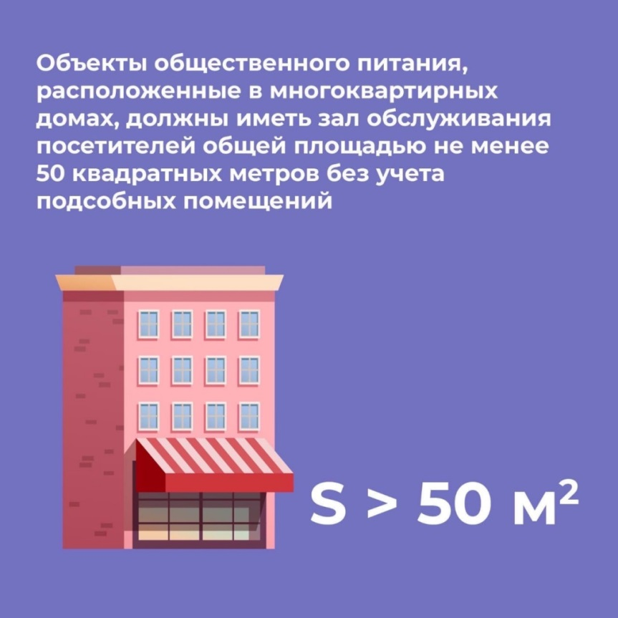

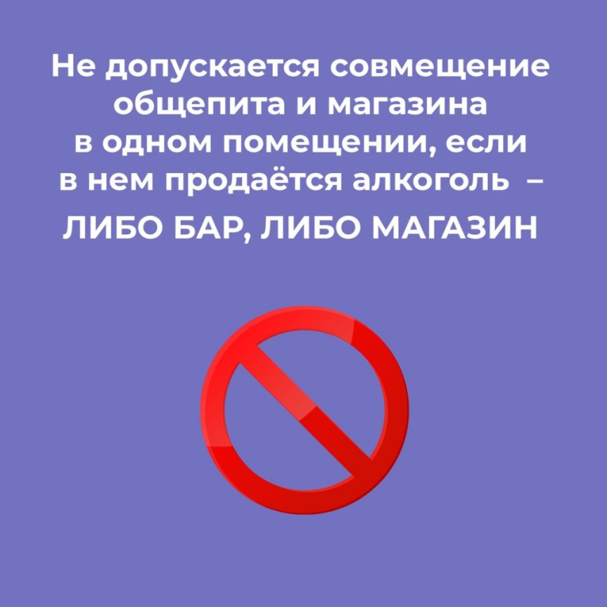
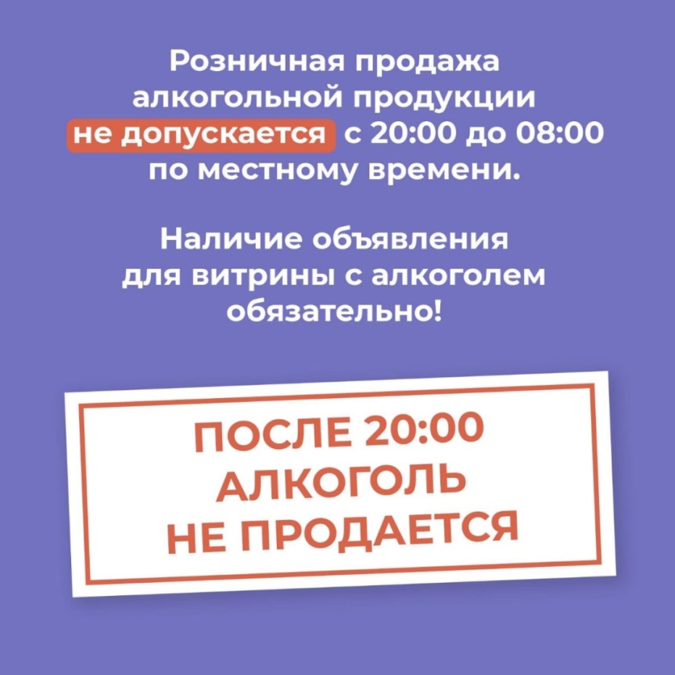

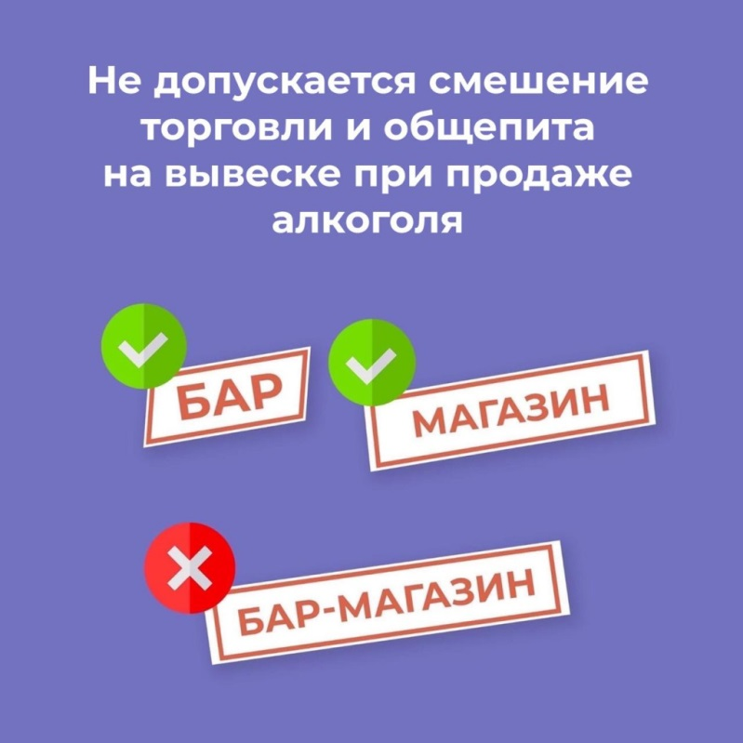
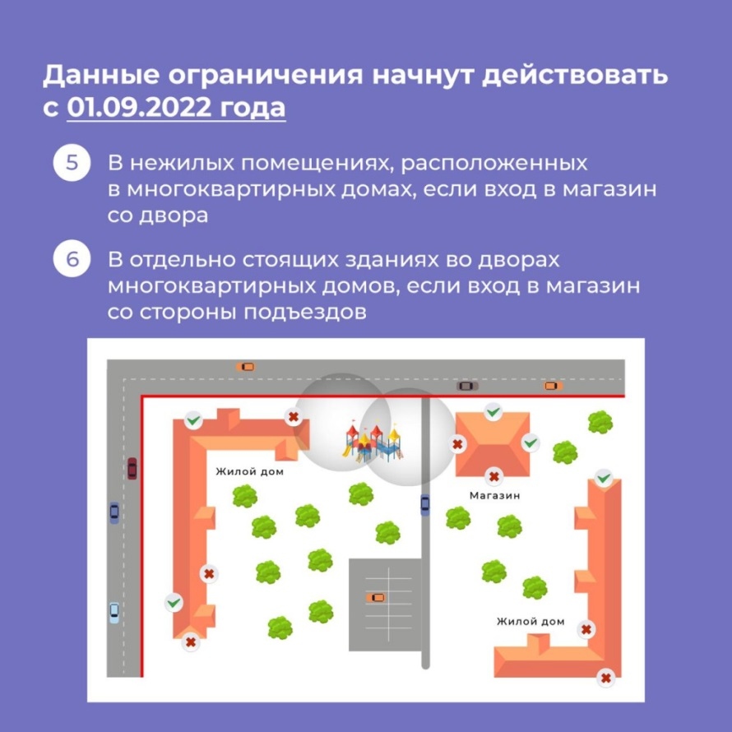

Ссылка на источник: https://depeconom.admhmao.ru/deyatelnost/litsenzirovanie-deklarirovanie-litsenzionnyy-kontrol-administrativnoe-proizvodstvo/obyavleniya/4942971/v-yugre-vvedeny-dopolnitelnye-ogranicheniya-roznichnoy-prodazhi-alkogolnoy-produktsii/

